Описание решения UBIC Data Hub
компании ООО «УБИК»
1 Назначение UBIC Data Hub 2
2 Функционирование UBIC Data Hub 3
2.1 Типы запросов 3
2.2 Синхронизация идентификаторов пользователей 3
3 Структура UBIC Data Hub 5
3.1 Модуль сбора результатов вычислений 5
3.2 Модуль интерпретации результатов 5
3.3 Модуль исполнения моделей 5
3.4 Модуль совместных вычислений 6
3.5 Модуль оркестрации 6
3.6 Модуль хранения и контроля данных 6
4 Информационный обмен между компонентами UBIC DATA HUB 7

Назначение UBIC Data Hub
Решение компании ООО «УБИК» – программный комплекс, программа для ЭВМ "UBIC Data Hub" (далее – UBIC Data Hub, Система).
Основной функционал комплекса – оркестрация многосторонних совместных вычислений (далее – вычисления) между участниками обмена.
UBIC Data Hub предназначен для решения широкого круга задач, где требуется получение общего для всех участников вычислений результата, и где при этом есть ограничения на раскрытие участниками вычислений своих исходных данных.
Система может наиболее эффективно применяться в следующих отраслях – маркетинге, сфере финансов, услугах для населения (B2C), промышленности.
Примерами применения комплекса является решение следующих задач совместных вычислений:
- Новые возможности коммуникаций. Результатом работы комплекса являются наборы обезличенных идентификаторов для осуществления коммуникаций с пользователями информационных систем. Создание наборов идентификаторов основано на применение моделей машинного обучения в рамках совместных вычислений.
- Задачи сквозного учета действий объектов, информация о которых распределена между несколькими информационными системами. Целью является расчет суммарных агрегатов для каждого из объектов с сохранением исходных данных. Например, сквозной расчет общего времени, проведенного таксистом за рулем в течение суток в разных службах такси или таксопарках.
- Задачи агрегации данных, в том числе в рамках создания ситуационных центров, объединяющих наборы статистических данных из разных информационных систем в случаях, если исходные данных информационных систем не могут пересекать их внутренний информационный контур.
В Системе представлены следующие роли участников обмена данными (участников вычислений):
- Поставщик данных. Предоставляет возможность использовать собственные данные для проведения совместных вычислений. Для этого Поставщик устанавливает внутри собственного информационного контура модуль исполнения моделей.
- Потребитель данных. Формирует заказ на получение результата вычислений.
Система осуществляет обмен данными непосредственно между участниками обмена. Наборы обезличенных идентификаторов и невосстановимые наборы данных создаются и обрабатываются только внутри информационного контура Системы для выполнения прикладной задачи в рамках взаимодействия участников. По содержанию таких наборов невозможно восстановить исходную информацию. Таким образом, в Системе операция по извлечению информации об обезличенных идентификаторах невозможна.

Функционирование UBIC Data Hub

Типы запросов
В Системе предусмотрены следующие типы запросов:
- Логический запрос. Результатом логического запроса является сегмент идентификаторов, представляющий из себя пересечение идентификаторов участников вычислений, и бинарная маска принадлежности идентификатора из пересечения к сегменту, рассчитанная в соответствии с запросом Потребителя.
Пример логического запроса:
agent1.gender='F' AND agent1.age>25 AND agent2.district='Нагатино-Садовники'
- Агрегат. Результатом вычисления агрегата является агрегированное значение одной или нескольких характеристик, заданных Потребителем, для сегмента, соответствующего логическому запросу, сформированному Потребителем.
Пример агрегата:
agent1.gender='F' AND agent1.age>25 AND agent2.district='Нагатино-Садовники' | COUNT(agent2.salary), AVERAGE(agent2.salary)
- Обучение ML-модели. Результатом обучения ML-модели являются архитектура модели – граф вычислений, включающий в себя слои модели и функции активации, а также веса модели.

Синхронизация идентификаторов пользователей
В целях реализации указанных типов запросов в Системе предусмотрена синхронизация идентификаторов пользователей, осуществляемая при помощи протокола безопасного пересечения множеств идентификаторов, использующего коммутативный шифр.
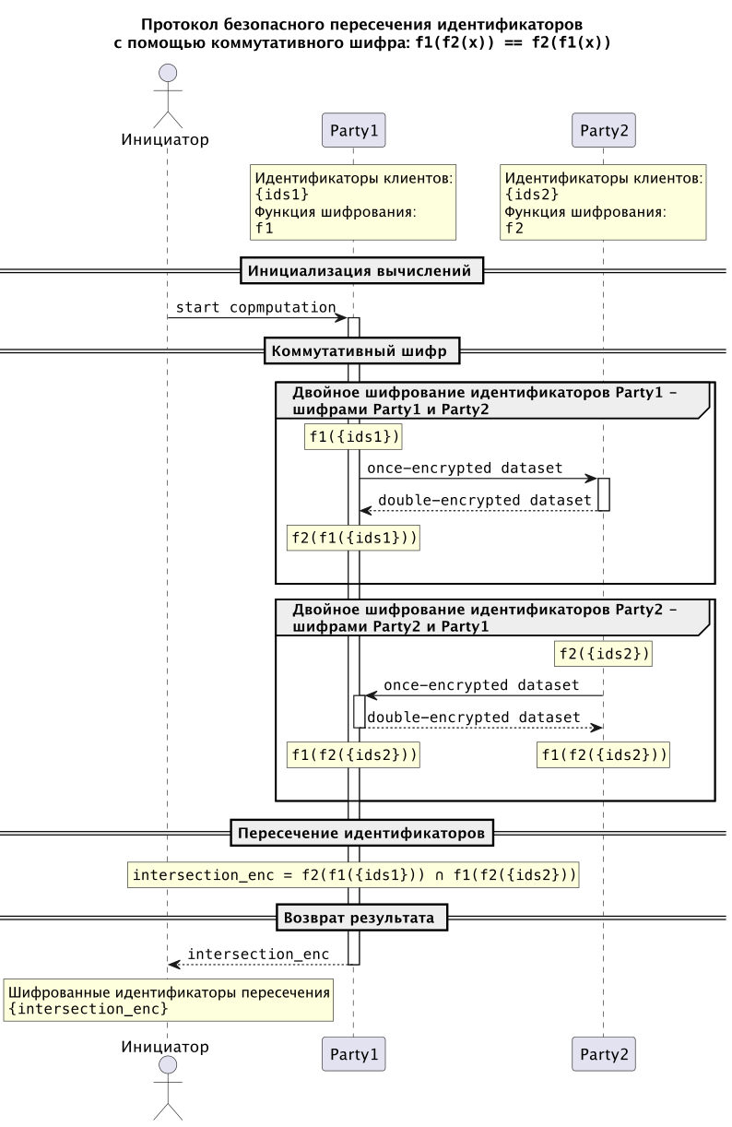

Структура UBIC Data Hub
UBIC Data Hub состоит из следующих модулей:
- Модуль сбора результатов вычислений;
- Модуль интерпретации результатов;
- Модуль исполнения моделей;
- Модуль совместных вычислений;
- Модуль оркестрации;
- Модуль хранения и контроля данных.
В пределах UBIC Data Hub модули выполняют возложенные на них функции и строго взаимосвязаны между собой в рамках общей инфраструктуры.

Модуль сбора результатов вычислений
Модуль сбора результатов вычислений предназначен для сбора результатов вычислений и передачи их в Модуль интерпретации результатов.
Данный модуль работает в связке с Модулем исполнения моделей в процессе проведения совместных вычислений.
Модуль сбора результатов вычислений осуществляет сбор результатов работы модели.

Модуль интерпретации результатов
Модуль интерпретации результатов получает результаты вычислений из Модуля сбора результатов и предоставляет эти результаты Потребителю данных, используя end-to-end (сквозное) шифрование, при необходимости.
Результаты вычислений доступны через API для Потребителя данных. По окончании процесса интерпретации результатов Потребитель данных получает уведомление о статусе запроса, используя API.

Модуль исполнения моделей
Модуль исполнения моделей обеспечивает запуск моделей для их совместного исполнения во внутренних контурах Поставщиков данных.
Данные для моделей машинного обучения поступают из баз данных, находящихся во внутренних контурах Поставщиков данных.
Непосредственное исполнение моделей производится с использованием Модуля совместных вычислений.
Модуль исполнения моделей размещается в защищенных контурах Поставщиков данных. Для размещения модуля UBIC Data Hub передает его исходный код Поставщику данных для того, чтобы у Поставщика данных была возможность провести проверку работы модуля и убедится, что он не передает исходные данные Поставщика за пределы его защищенного контура.
Модуль исполнения моделей обладает доступом к базе данных Поставщика данных через API/слой абстракции данных, который абстрагирует способ доступа к данным от способов его хранения.
Модуль исполнения моделей осуществляет сетевой обмен данными с другими модулями в процессе проведения совместных вычислений, в том числе обмен секретами.
Модуль исполнения моделей управляет Модулем оркестрации и использует Модуль совместных вычислений для проведения непосредственных распределенных расчетов (совместных вычислений).

Модуль совместных вычислений
Модуль совместных вычислений осуществляет совместные вычисления вместе с аналогичными по функционалу модулями других поставщиков.
Модуль совместных вычислений осуществляет арифметические операции и исполняет базовые функции над данными в виде разделенных секретов.

Модуль оркестрации
Модуль оркестрации выполняет функцию управления процессами исполнения моделей в среде совместных вычислений.
Модуль оркестрации получает модель, передает модель по сетевому протоколу в Модули исполнения моделей всех участников вычислений.
Далее Модуль оркестрации синхронизирует вычисления, посылая по сетевому протоколу команды в Модули исполнения моделей Поставщиков данных и в собственный Модуль сбора результатов вычислений.

Модуль хранения и контроля данных
Модуль хранения и контроля данных Системы обеспечивает обработку данных с целью защиты от дублирования информации.
Модуль хранения и контроля данных также хранит информацию о Поставщиках данных, включая их сетевые адреса, и информацию о результатах исполнения моделей.

Информационный обмен между компонентами UBIC DATA HUB
Информационный обмен между компонентами Системы осуществляется без вмешательства пользователя и без повторного ручного ввода информации.
Информационный обмен между компонентами Системы и участниками обмена данными осуществляется по локальной сети и по сети Интернет.
Информационный обмен между компонентами Системы и участниками обмена данными осуществляется без передачи исходной информации участников обмена.

